华南理工大学智慧课程群培育项目

认定申请表

申请单位 | ：
课程群名称 | ：
课程负责人 | ：
联系方式 | ：
申请日期 | ：

教 务 处
2025年7月编制

一、课程群基本情况
课程群名称
组成课程群的课程名称及数量
所属专业是否国家级、省级一流本科专业建设点 | ☐国家级 ☐省级 | 专业名称
二、课程群的课程基本情况（每门课程单独填写此表，可自行复制）
课程名称
课程代码 |  | 学分-学时
课程类型 | ☐公共基础课 ☐专业基础课 ☐专业课 ☐通识课
课程性质 | ☐选修课 ☐必修课
开课年级及学期
面向专业
所使用的课程平台 | □百步梯学堂  □其他平台(平台名称：_________ )
智慧课程已开课时间 | 年 月 日— 年 月 日  （并插入教务系统截图）
所属专业是否国家级、省级一流本科专业建设点 | ☐国家级 ☐省级 | 专业名称
是否是国家级、省级、校级一流本科课程 | ☐国家级 ☐省级 ☐校级 ☐否 |  | 课程名称：
是否有立项在线开放课程 | ☐是 ☐否 | 若是，请写出上线地址
课程网址及可供访问的帐号 | (注：百步梯平台需要求平台提供课程网址；非百步梯平台需要求平台提供课程网址及可访问的账号及密码，可用于查看即可)

三、课程团队情况
序号 | 姓名 | 职称/职务 | 出生年月 | 所教课程 | 教学任务
1
2
3
4
...
四、课程建设及应用成效（每门课程单独填写此表，可自行复制）
课程名称：
（一）课程基本模块建设情况(请简要说明各模块建设内容及资源数量/互动频次)
1.课程概述及简介：
2.教学资源库：(资源类型及数量，如：文档___份，视频___个，图片___张等)
3.教学课件：(课件数量：___个)
4.学生管理：(选课人数：___人)
5.作业管理：(发布作业次数：____ 次，学生提交人次：____人次 )
6.讨论互动：(发起讨论主题数：____ 个，学生参与回复数：____ 条)
7.试题库：(试题数量：______道)
8.测试：(组织测试次数：____次，参与人次：____人次 )
9.其他特色模块：(如有，请说明)
（注：请在此处附上平台的佐证截图，样例如下图所示）
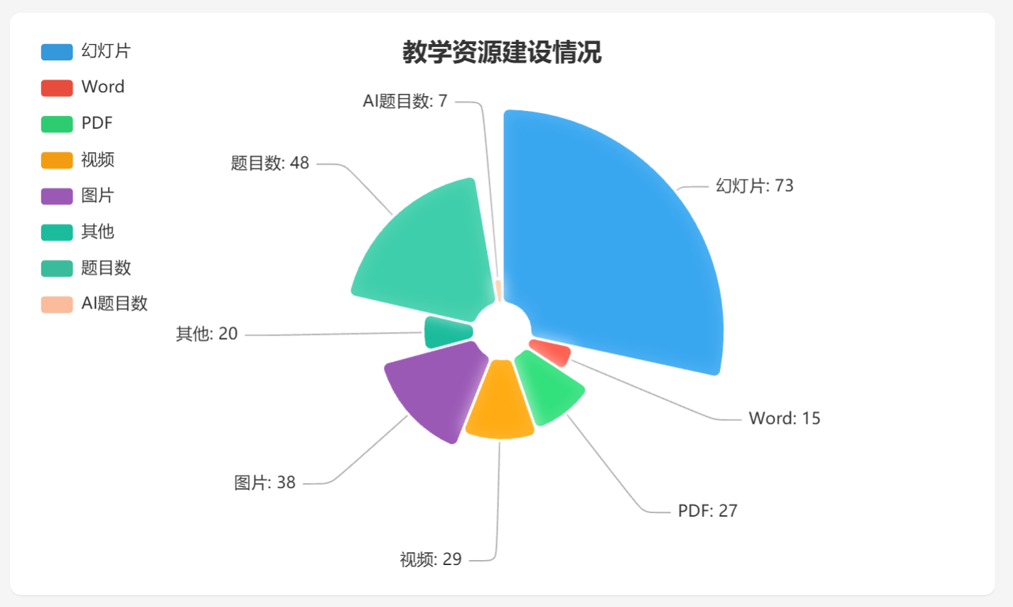

（二）智慧课程核心建设成果(请简要说明知识图谱、资源建设及关联情况)
1.知识图谱建设：
（1）构建知识点总数：______个
（2）知识点层级结构：______级 (最高层级)，知识点挂载资源总数______个
（3）是否形成清晰的知识点学习路径： □是 □否
（4）简要描述知识图谱设计思路与结构特点：

（注：请在此处附上平台的佐证截图，样例如下图所示）
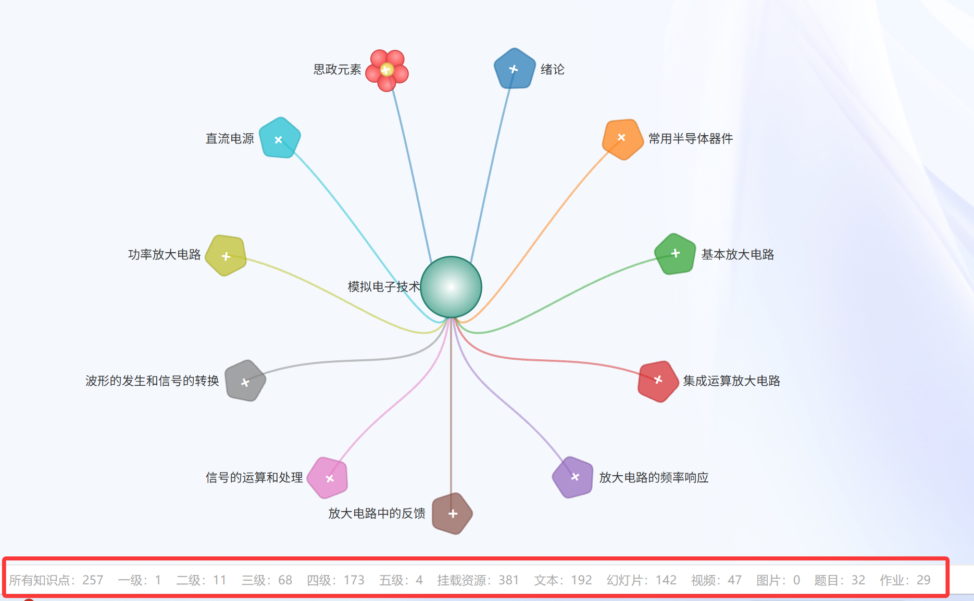

（二）智慧课程核心建设成果(请简要说明知识图谱、资源建设及关联情况)
2.知识点配套学习视频资源建设 (至少满足一种形式)：
（1）采用形式：
□形式一（按知识点切分关联的课堂教学视频片段）
□形式二（独立制作的微视频）
（2）具体建设情况：
形式一：利用百步梯学堂录播视频，按知识点切分关联的数量：______ 个片段。
形式二：制作教学微视频总数：______ 个 (其中数字人微视频：______ 个)。
- 微视频主要覆盖内容：□课程重点 □课程难点 □疑难点 □案例分析 □前沿拓展 □其他：______

（注：请在此处附上平台的佐证截图，样例如下图所示）
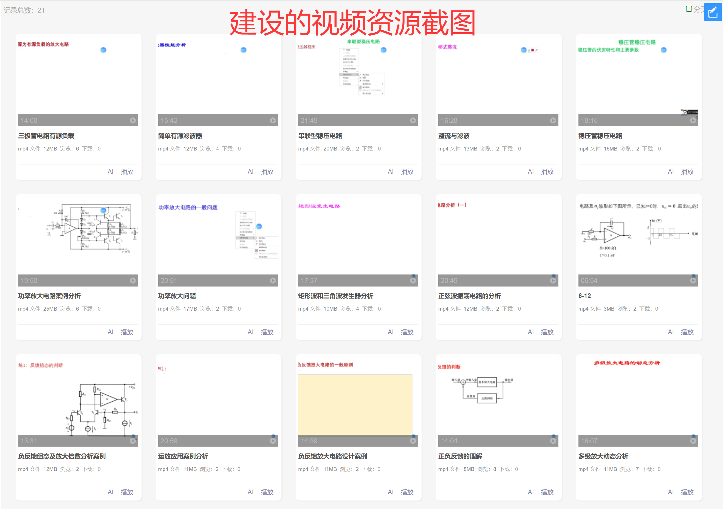

（二）智慧课程核心建设成果(请简要说明知识图谱、资源建设及关联情况)
3.课程资源与知识图谱关联（挂载）情况：
（1）已关联至知识图谱的资源类型：
□文本（Word、PDF等） 数量：______份
□图片 数量：______份
□PPT课件 数量：______个
□视频 数量：______个
□题目 数量：______道
□作业 数量：______份
□其他：___________ 数量：______
- 简要说明关联方法与效果，如何促进资源智能应用：

（注：请在此处附上平台的佐证截图，样例如下图所示）
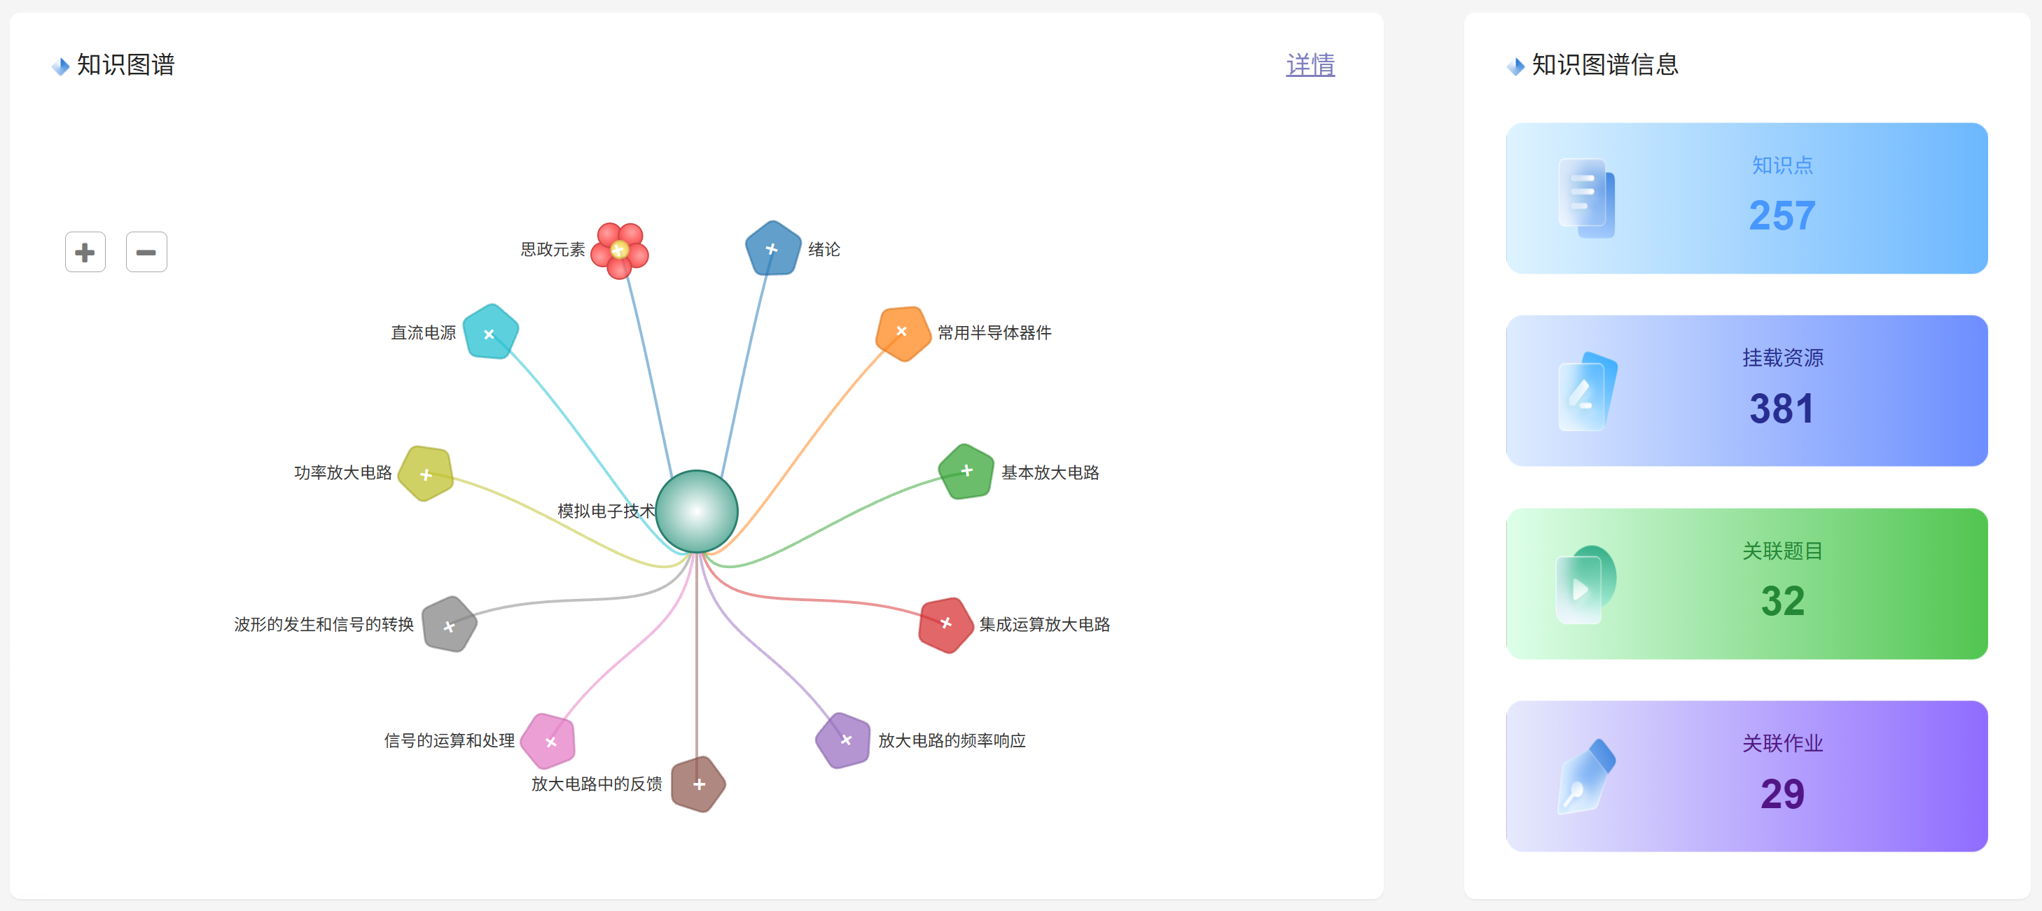

（三）智慧课程教学应用情况(请在百步梯学堂或其他平台中实际使用的功能前打√，重点说明AI功能的应用场景、频次及效果)
□ 基于文档的智能问答 (应用次数/学生使用人次：____________ )
□ 智能出题/组卷 (应用次数：__________ )
□ 其他AI功能：____________________ (名称及应用情况)

（注：请在此处附上平台的佐证截图，样例如下图所示）

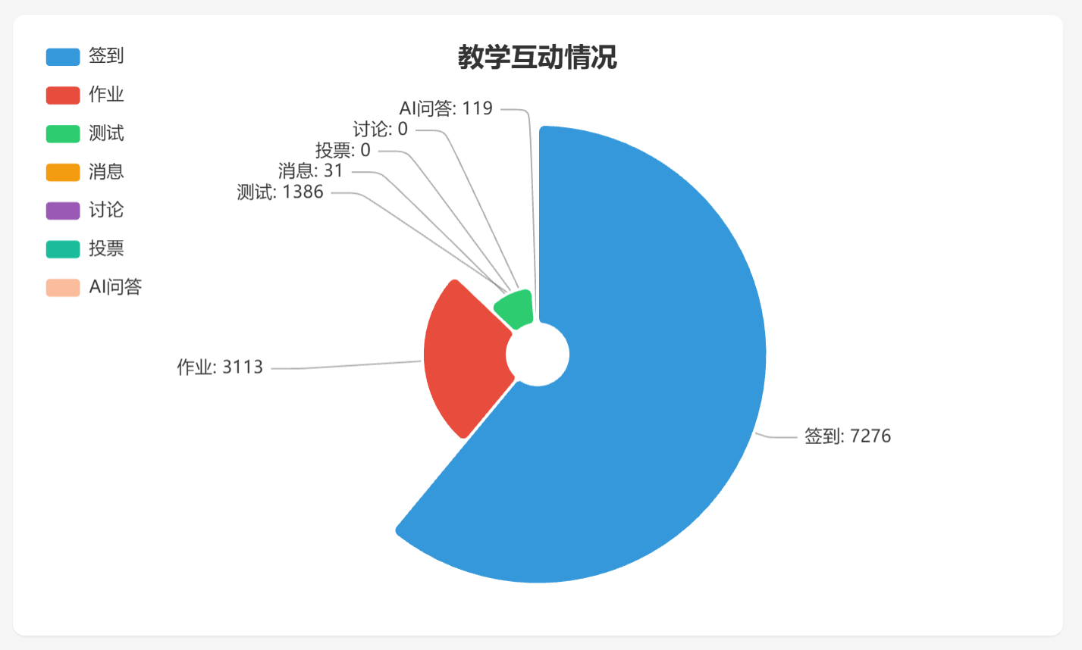

五、应用成效及典型案例
(请具体描述在哪个教学环节/场景，应用了何种AI功能，解决了什么问题，师生如何互动（师/生/机），取得了什么效果？例如：课前预习、课中难点解析、课后作业辅导、个性化学习路径推荐、学习预警等)

六、持续建设计划
(如获认定，特别是优秀认定获得资助后，下一步深化建设和应用的计划)

七、课程承诺与保证
本人承诺：
1.本申请表所填信息及所附材料真实、准确、完整。
2.课程所有资源知识产权清晰，无侵权问题。
3.课程内容无政治性、科学性错误及违反国家法律法规问题。
4.同意学校对课程建设成果进行评审、公示及在教学改革中推广示范。

课程团队全体成员签字：

年 月 日
八、单位推荐意见
申报单位主管领导签字：
（公章）
年 月 日
九、主管部门意见
主管部门领导签字：
（公章）
年 月 日

